**Domain-model-v0.2**

*Κωδικός: Domain-model*

*Έκδοση: v0.2*

**Movfast**



Μέλη της ομάδας

|  |  |  |
| --- | --- | --- |
| **Ονοματεπώνυμο** | **Αρ. Μητρώου** | **Έτος Σπουδών** |
| Νικόλαος Ανδριανόπουλος | 1084637 | 4ο |
| Παναγιώτης Καλοζούμης | 1084560 | 4ο |
| Βασίλειος – Μάριος Κουρτάκης | 1090061 | 4ο |
| Δημήτριος Στασινός | 1084643 | 4ο |

Συμμετέχοντες στο παρόν κείμενο

* Νικόλαος Ανδριανόπουλος (Editor)
* Βασίλειος Κουρτάκης (Peer Reviewer)
* Παναγιώτης Καλοζούμης (Peer Reviewer)

Αλλαγές σε σχέση με την προηγούμενη έκδοση

1. Προσθέσαμε στις κλάσεις τα γνωρίσματα και τις μεθόδους που προέκυψαν από την ανάλυση ευρωστίας και τα διαγράμματα ακολουθίας
2. Προστέθηκαν οι παρακάτω νέες κλάσεις, οι οποίες προέκυψαν από την ανάλυση ευρωστίας:

* VehicleTracker
* TaxiRequest
* TaxiRequestList
* TaxiRequestProgress
* Refill
* Rating
* Coordinates

1. Τα ονόματα των κλάσεων άλλαξαν ώστε να είναι έγκυρα ονόματα κλάσεων (π.χ “Out City Transport” έγινε “OutCityTransport”
2. Προστέθηκαν περιγραφές για τις παρακάτω κλάσεις της πρώτης έκδοσης:

* Currency

1. Αφαιρέθηκαν οι παρακάτω κλάσεις:

* CustomerProfile

1. Επαναδιατυπώθηκε η περιγραφή των παρακάτω κλάσεων:

* User
* TaxiDriver
* CustomerHistory
* Service
* GasStation
* Garage
* Wallet

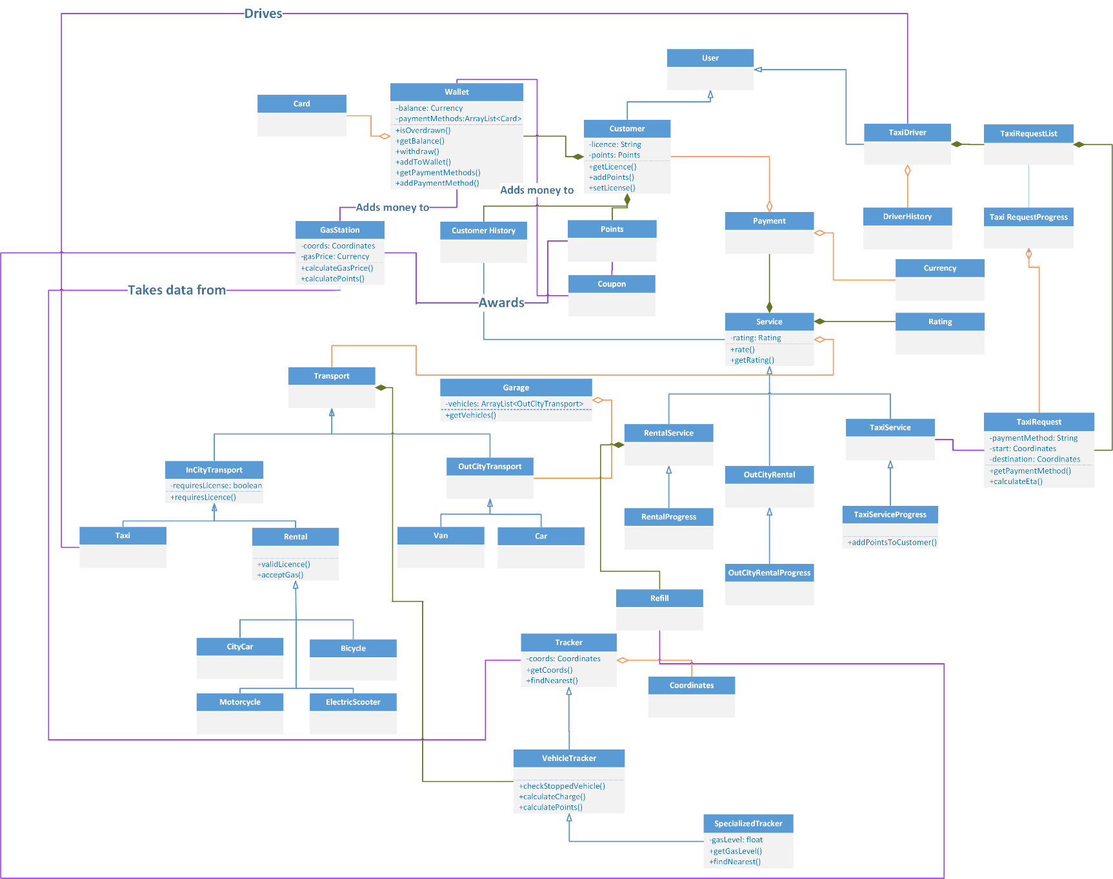Διάγραμμα του Domain Model

Εικόνα 1 Domain model

Σύντομη Περιγραφή των Κλάσεων

**User**: Γενική κλάση, η οποία αντιπροσωπεύει τον χρήστη της εφαρμογής. Ο χρήστης έπειτα μπορεί να είναι πελάτης ή οδηγός ταξί.

**Customer**: Ο μέσος χρήστης της εφαρμογής. Αφού συνδεθεί με τους κωδικούς του μπορεί να χρησιμοποιήσει τις υπηρεσίες που παρέχονται όπως ενοικίαση οχήματος για ταξίδι ή βραχυπρόθεσμη μετακίνηση και παροχή υπηρεσιών ταξί.

**Taxi Driver**: Κλάση για του οδηγούς ταξί. Παρόμοια με τους χρήστες, αφού συνδεθούν στην εφαρμογή, μπορούν να εκτελέσουν ενέργειες συναφή με τον ρόλο τους, όπως να δουν το ιστορικό μεταφορών τους ή να αποδεχτούν αιτήματα ταξί.

**Driver History**: Κλάση που παρέχει πληροφορίες για το ιστορικό μετακίνησης των οδηγών ταξί

**Customer History**: Λίστα με το ιστορικό ενοικιάσεων του πελάτη.

**Service**: Γενική κλάση που αντιπροσωπεύει το γεγονός ενοικίασης οχημάτων ή την επιλογή ταξί. Περιέχει πληροφορίες για την μετακίνηση, όπως το όχημα που αφορά η υπηρεσία, κόστος και διάρκεια μετακίνησης και αξιολόγηση της διαδρομής

**Rating**: Κλάση που αναπαριστά την αξιολόγηση του πελάτη για μια διαδρομή

**Rental Service**: Κλάση που κληρονομεί από τη γενική Service και αντιπροσωπεύει την ενοικίαση απλού οχήματος από τον χρήστη.

**Rental Progress**: Δείχνει την εξέλιξη της χρήσης της υπηρεσίας για μετακίνηση μέσα στην πόλη από τον χρήστη. Μόλις ο χρήστης τελειώσει να χρησιμοποιεί την υπηρεσία, το αντικείμενο παύει να υφίσταται.

**Out City Rental**: Κλάση που κληρονομεί από τη γενική Services και αντιπροσωπεύει την ενοικίαση οχήματος για μακρινό ταξίδι από τον χρήστη.

**Out City Rental Progress**: Δείχνει την εξέλιξη της χρήσης της υπηρεσίας για μακρινό ταξίδι από τον χρήστη. Μόλις ο χρήστης τελειώσει να χρησιμοποιεί την υπηρεσία, το αντικείμενο παύει να υφίσταται.

**Taxi Service**: Κλάση παιδί της γενικής Services, η οποία χρησιμοποιείται την για την παροχή υπηρεσιών taxi.

**Taxi Service Progress**: Δείχνει την εξέλιξη της υπηρεσίας ταξί. Μόλις ο χρήστης τελειώσει να χρησιμοποιεί την υπηρεσία, το αντικείμενο παύει να υφίσταται.

**Taxi Request**: Αναπαριστά ένα αίτημα για ταξί το οποίο δημιουργείται από έναν πελάτη και προβάλλεται στην οθόνη του οδηγού ταξί ώστε να το αποδεχτεί

**Taxi Request List:** Κλάση που περιέχει τα αιτήματα που φτάνουν στον οδηγό ταξί. Ο οδηγός μπορεί να επιλέξει ένα από αυτά.

**Taxi Request Progress:** Κλάση που αναπαριστά την εξέλιξη της υπηρεσίας ταξί από την πλευρά του οδηγού ταξί.

**Payment**: Αντιπροσωπεύει μια πληρωμή που εκτέλεσε ο χρήστης. Περιέχει τον τρόπο πληρωμής που χρησιμοποίησε ο χρήστης π.χ. πορτοφόλι, καθώς επίσης και το ποσό.

**Wallet**: Το ηλεκτρονικό πορτοφόλι του χρήστη. Ο χρήστης μπορεί να προσθέτει χρήματα στο πορτοφόλι, μέσω του τραπεζικού του λογαριασμού. Το πορτοφόλι περιέχει και τους τρόπους πληρωμής του πελάτη.

**Card**: Κλάση-περιτυλιχτής για τις κάρτες του χρήστη.

**Points**: Οι πόντοι του χρήστη που μαζεύει με την χρήση υπηρεσιών της εφαρμογής.

**Coupon**: Κλάση που αντιπροσωπεύει τα κουπόνια που μπορεί να εξαργυρώσει ο χρήστης με τους πόντους για προσθήκη χρημάτων στο πορτοφόλι

**Transport**: Γενική κλάση που αντιπροσωπεύει τα οχήματα προς ενοικίαση.

**In City Transport**: Κλάση που αναπαριστά τα οχήματα που μπορεί να νοικιάσει ο πελάτης μέσα στην πόλη.

**Taxi**: Κλάση που περιέχει πληροφορίες για τα ταξί.

**Rental**: Κλάση που αναπαριστά τα οχήματα που μπορεί να νοικιάσει ή να χρησιμοποιήσει τις υπηρεσίες τους ο χρήστης. Περιέχει ειδικά χαρακτηριστικά που τα περιγράφουν.

**City Car**: Κλάση παιδί της Rental που παρέχει πληροφορίες για τα αυτοκίνητα εντός της πόλης.

**Bicycle**: Κλάση παιδί της Rental που παρέχει πληροφορίες για τα ποδήλατα εντός της πόλης.

**Electric Scooter**: Κλάση παιδί της Rental που παρέχει πληροφορίες για τα scooter εντός της πόλης.

**Motorcycle**: Κλάση παιδί της Rental που παρέχει πληροφορίες για τις μηχανές εντός της πόλης.

**Out City Transport**: Κλάση που αναπαριστά τα οχήματα που μπορεί να νοικιάσει ο χρήστης για μεγαλύτερα ταξίδια.

**Van**: Κλάση παιδί της Out City Transport που παρέχει πληροφορίες για τα Van που μπορεί να νοικιάσει ο customer για ταξίδια εκτός πόλης.

**Car**: Κλάση παιδί της Out City Transport που παρέχει πληροφορίες για τα Car που μπορεί να νοικιάσει ο customer για ταξίδια εκτός πόλης.

**Garage**: Το garage που χρησιμοποιούμε για την αποθήκευση των οχημάτων για ενοικίαση εκτός πόλης. Περιέχει μια λίστα από τέτοια οχήματα.

**Tracker**: Κλάση που συγκεντρώνει τα δεδομένα που έρχονται από τον tracker των οντοτήτων (π.χ. τοποθεσία).

**Vehicle Tracker**: Tracker που χρησιμοποιείται σε όλα τα οχήματα. Συγκεντρώνει επιπλέον πληροφορίες από τον απλό tracker που χρειάζονται όλα τα οχήματα (π.χ. έλεγχος για σταματημένο όχημα)

**Specialized Tracker**: Κλάση παιδί του Vehicle Tracker που αντιπροσωπεύει τον εξειδικευμένο tracker. Χρησιμοποιείται σε συγκεκριμένα οχήματα για επιπλέον μετρήσεις (βενζίνη, ρεύμα κτλ.).

**Gas station**: Κλάση που αντιπροσωπεύει ένα από τα βενζινάδικα όπου ο πελάτης μπορεί να ανεφοδιάσει το όχημα. Περιέχει πληροφορίες όπως την τοποθεσία του βενζινάδικου και το κόστος βενζίνης.

**Refill**: Κλάση που αναπαριστά το γεγονός ανεφοδιασμού του οχήματος σε ένα βενζινάδικο. Περιέχει πληροφορίες όπως το επιλεγμένο βενζινάδικο και την ποσότητα βενζίνης. Ο ανεφοδιασμός προσθέτει πόντους στον λογαριασμό του χρήστη.

**Coordinates**: Κλάση που αναπαριστά ένα ζεύγος συντεταγμένων. Χρησιμοποιείται σε κλάσεις όπως ο Tracker και τα αιτήματα για ταξί (TaxiRequest)

**Currency**: Κλάση που αναπαριστά μια ποσότητα χρημάτων. Χρησιμοποιείται σε κλάσεις όπως το πορτοφόλι (Wallet) και η πληρωμή (Payment).

Εργαλεία που χρησιμοποιήθηκαν στο παρόν κείμενο

Τα εργαλεία που χρησιμοποιήθηκαν για τη συγγραφή του Domain-model είναι:

* **Συγγραφή**: Microsoft Word
* **Δημιουργία Domain Model:** Microsoft Visio Professional